1. **Der neue Vorstand stellt sich vor**

Unser Co-Präsidium ist nun *bilingue*: Ueli Dällenbach teilt sich das Präsidium mit Claudia Bezençon.

«Weil jede:r was zu sagen hat.» – Dieses Motto bringt auf den Punkt, was Bibliolog ermöglicht und wozu er einlädt: Dass Menschen in der Begegnung mit biblischen Texten auch sich selbst mit ihren eigenen Erfahrungen ganz neu begegnen, und dass das Teilen der Lebenserfahrungen in der Gruppe ein Staunen weckt über die Aktualität der Bibel. Wahrheit erweist sich dabei als transformierende Kraft in Form von neuen Bildern und bewegenden Impulsen, möglich geworden durch Teilnehmer:innen, die sich einbringen. Das bereichert Pfarramt, Unterricht, Gottesdienst ungemein. *Ulrich Dällenbach*

cjdhfioef

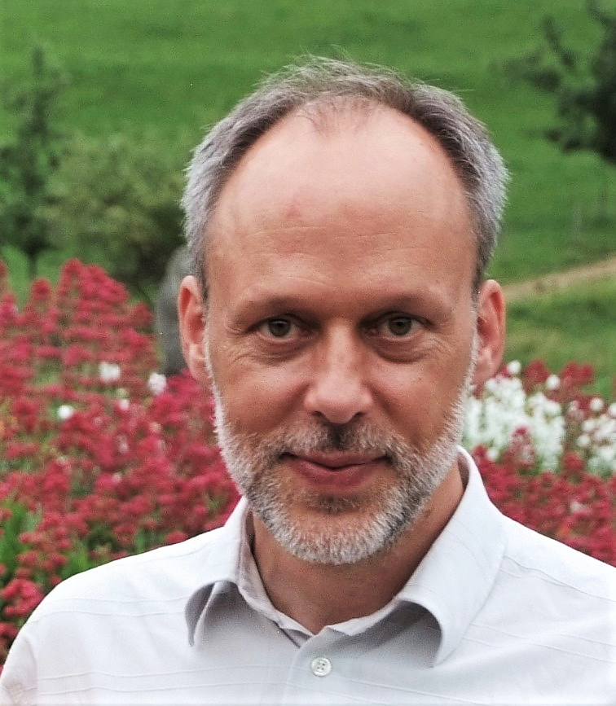

Mein Name ist Claudia Bezençon, 1972 in Rheinland-Pfalz (D) geboren, seit 1993 in der Schweiz. Ich bin in zweiter Ehe verheiratet, eine Tochter (Jahrgang 2013). Ich bin Pfarrerin in der deutschsprachigen Gemeinde Villamont in Lausanne und seit 01.09.2022  Beauftragte für Personalfragen in der Waadtländer Reformierten Kirche (EERV). Uli Dällenbach hat den Bibilolog in die Villamont gebracht, wo wir nun mit drei ausgebildeten Bibliologen zweisprachig im kleinen Kreis unterwegs sind. 2023 starten wir unsere Bibliologabende mit Abendmahl. Ich bin dankbar, wenn ich dazu beitragen kann, die Verbindung Deutschschweiz-Romandie aufrecht zu erhalten.

Ein Bild, das Person, draußen, Himmel, lächelnd enthält.

Mein Name ist Eva Eiderbrant, ich bin 56 Jahre alt. Verheiratet, 2 Söhne aus einer früheren Ehe. Ich bin Pfarrerin in Obfelden, Kanton Zürich. Ich arbeite liebend gern mit Bibliolog, im Gottesdienst aber auch in Gruppen und an Anlässen. Bibliolog öffnet die Bibel und entlockt ihr ihre Schönheit und ihre Geheimnisse. Bibliolog öffnet aber auch unsere Augen und gibt uns neue Einblicke und Einsichten ins eigene Leben. Ich arbeite so gerne mit Bibliolog, denn durch ihn wächst die Liebe zur Bibel. Die Bibel wird im weitesten Sinne erfahrbar, fassbar, real.

Ein Bild, das Person, Frau, lila, lächelnd enthält.

Mein Name ist Cornelia Grätzer aus Morschach SZ, verheiratet, Mutter von 2 Teenagern. Katechetin für katholischen Religionsunterricht auf allen Stufen und Mitarbeit bei den Ministranten und dem Firmweg.Ich kam zum Bibliolog durch meine Ausbildung zur Katechetin vor 6 Jahren. Ich fand die Methode für mich selber spannend und habe dann angefangen im Unterricht mit Bibliologen zu arbeiten und dabei schnell gemerkt, dass die SuS ebenfalls Freude daran haben und so habe ich mich dann im Jahr 2021 für einen Kurs angemeldet.

Ein Bild, das Person, Wand, drinnen, Hemd enthält.

Barbara Erdmann ist mein Name, in Buchberg-Rüdlingen SH wohne ich und arbeite als Pfarrerin. „Bibliolog“ muss man erleben – diese Art des Gesprächs fasziniert und eröffnet neue Einsichten in den biblischen Text. Eine Weiterbildung gibt das „Rüstzeug“ für diesen methodischen Zugang und bereichert Unterricht, Gesprächskreis, Hauskreis und auch Gottesdienst – überall dort, wo wir zusammen über biblische Texte nachdenken und ins Gespräch kommen.

Ein Bild, das draußen, Person, Baum, Gras enthält.

Ein Bild, das Person, draußen, Baum, lächelnd enthält.

Mein Name ist Eva Schelker-Weber und lebe in Gelterkinden. Ich bin 57 Jahre alt, verheiratet, Mutter zweier erwachsenen Kinder. Ich arbeite als Katechetin in der Primarstufe und im heilpädagogischen Bereich. Bibliolog war eine Liebe auf den ersten Blick. Schon nach dem ersten miterlebten Bibliolog habe ich mich vor vielen Jahren für die Ausbildung angemeldet und „bibliologe“ seither regelmässig in unserer Kirchgemeinde und auf Anfrage in unterschiedlichsten Settings und im Unterricht. Von jedem Bibliolog fühle ich mich reich beschenkt. Im Vorstand des NBS betreue ich Infoletter und Homepage.